https://www.komputerswiat.pl/poradniki/programy/windows-10-wszystko-o-udostepnianiu-zasobow-i-pracy-w-sieci/f2mv0ff

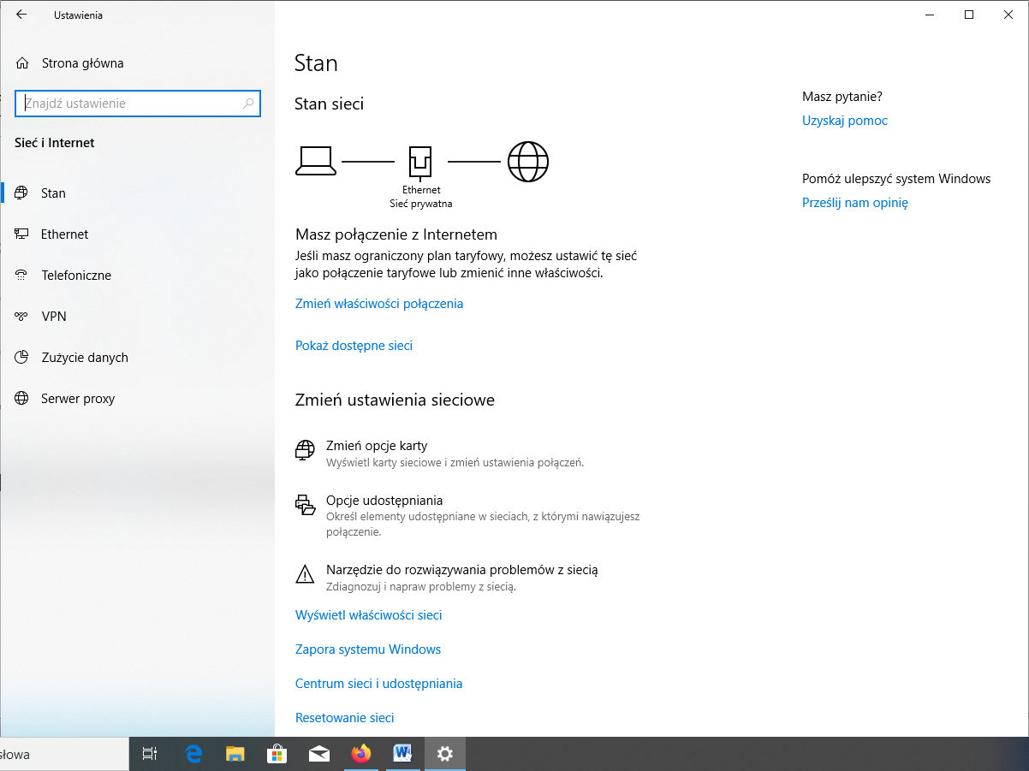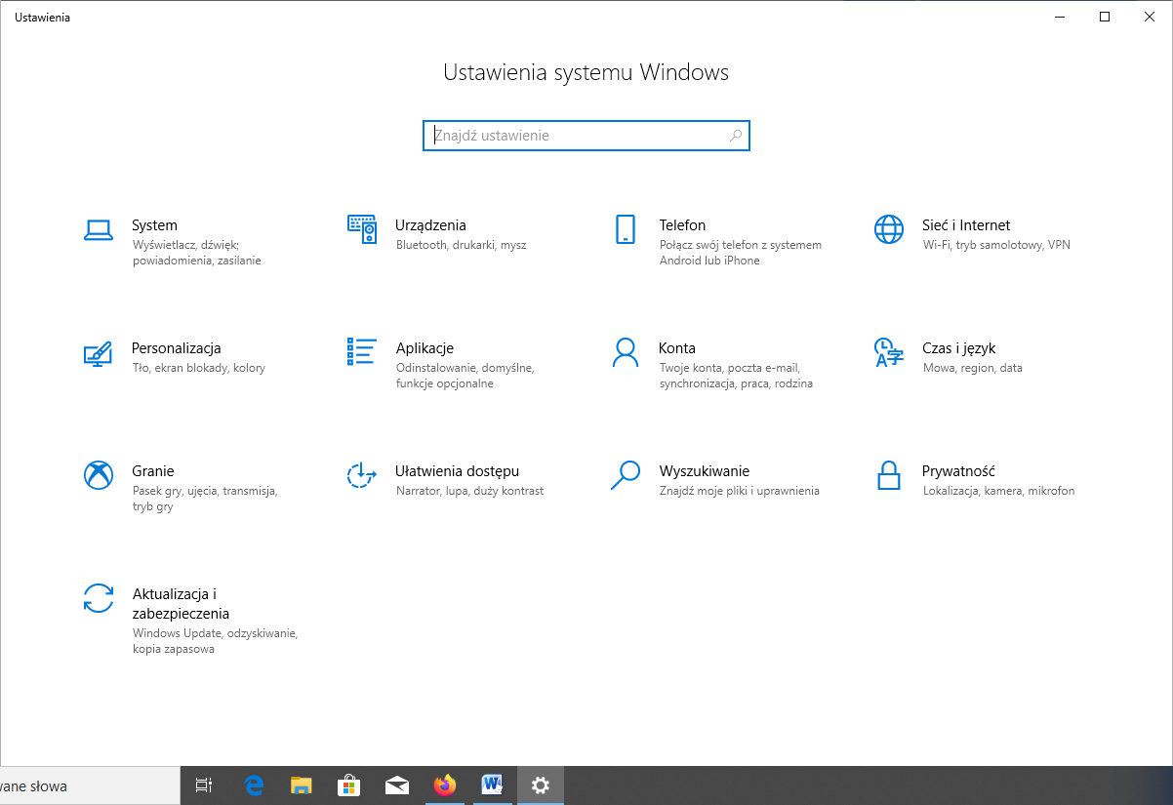

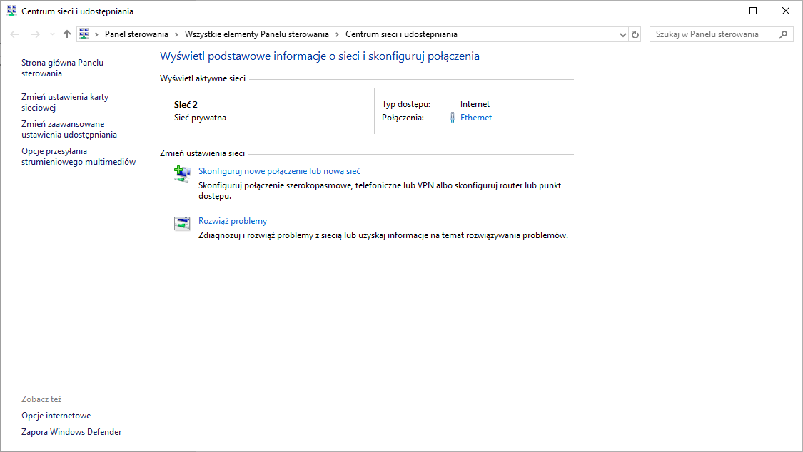

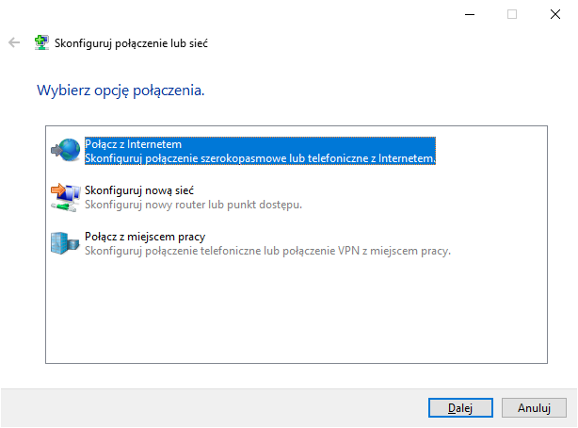

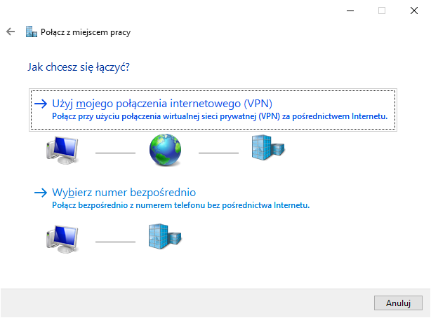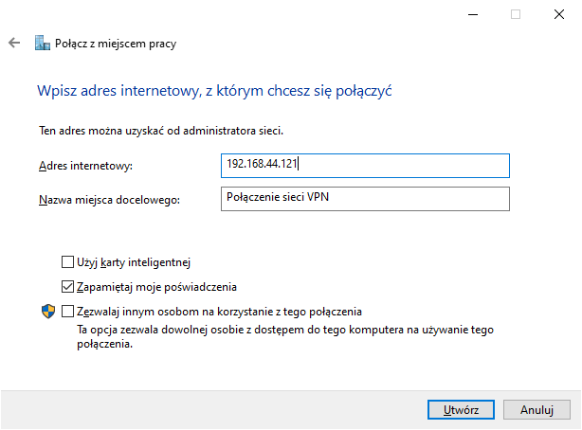

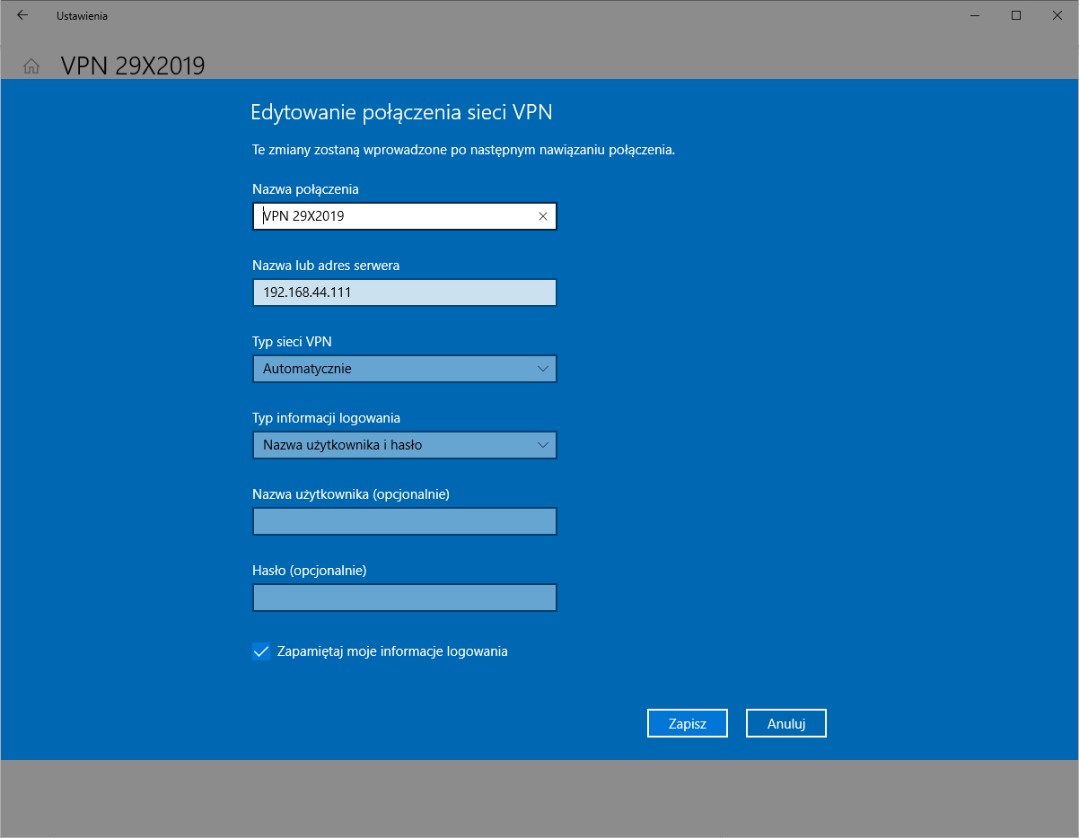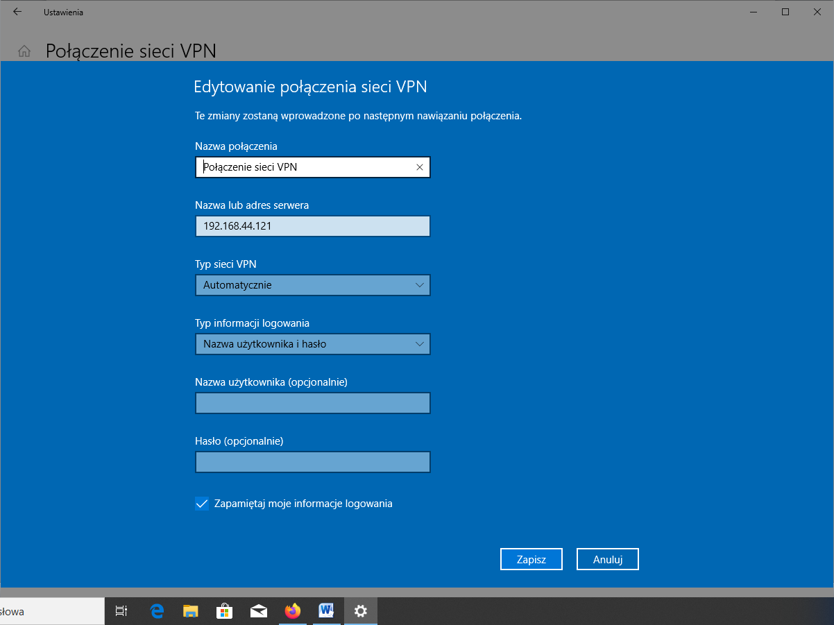

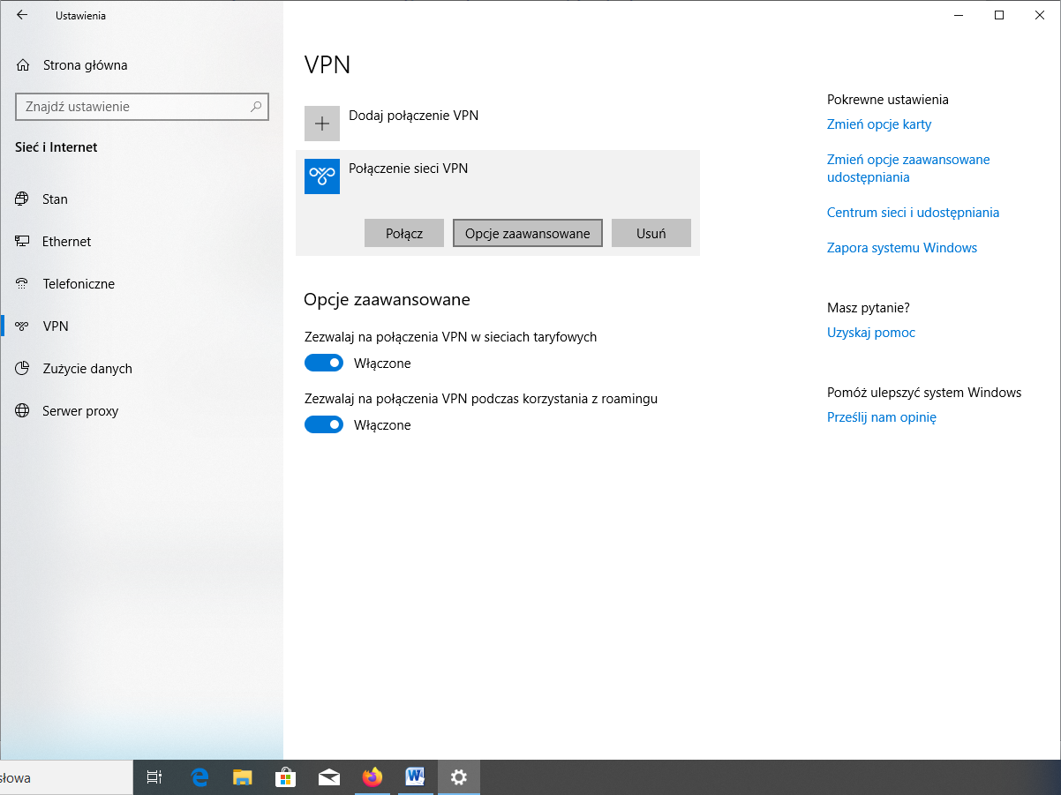

<https://www.youtube.com/watch?v=4qPzNizFD44>

Adres IPv6 połączenia lokalnego: fe80::9170:eaba:f03f:99d1%12

Adres IPv4: 192.168.44.111

Serwery DNS IPv4: 172.16.24.156

172.16.24.161

Sufiks podstawowej domeny DNS: bl11.wspol.edu.int

Producent: Intel

Opis: Intel(R) 82579LM Gigabit Network Connection

Wersja sterownika: 12.12.140.22

Adres fizyczny (MAC): 18-03-73-BD-54-73

